Положение

о проведении Новогоднего творческого конкурса

самодельных ёлочных игрушек

" Волшебная ёлка!"

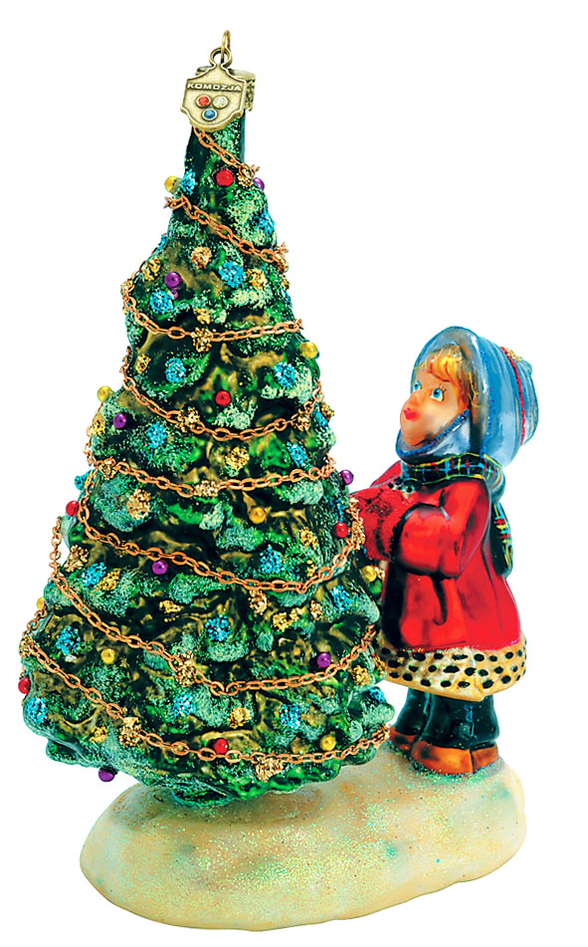
1. Общие положения

Новый год самый любимый праздник, мы вместе наряжаем елку, приобретаем подарки для друзей и любимых, придумываем карнавальные костюмы, и верим в сказку.

Управление культуры администрации города Чебоксары совместно с национальным телевидением Чувашии объявляет городской новогодний творческий конкурс елочных игрушек «Волшебная ёлка!».

Мальчишки и девчонки, а так же их родители, приглашаем вас принять участие в творческом конкурсе, проявить фантазию и сделать свою новогоднюю игрушку. Игрушки могут быть выполнены в любой технике и стиле (декупаж, роспись, вязаные и т.д.) и любого размера.

В конкурсе могут принимать участие дети от 5 до 14 лет.

Цель и задачи

Конкурс проводится с целью создания условий для творческой самореализации детей в рамках новогодних праздников.

Задачи:

- привлечение детей к активной творческой деятельности в канун праздничных мероприятий;

- развитие общей культуры, художественно-эстетического вкуса и творческого потенциала у подрастающего поколения горожан;

- выявление творчески одаренных жителей города;

2. Условия конкурса

2.1. Конкурс проводится по возрастным категориям детей:
- 5-7 лет (воспитанники дошкольных образовательных учреждений, дети, не посещающие детский сад;

- 7 – 10 лет (начальные классы образовательных школ);
- 10 – 14 лет;

2.2. В творческих работах конкурсантов могут быть отражены: фантазии на тему Нового года, желаемый подарок на Новый год, замысловатые зимние узоры, пейзажи и просто любимая ёлочная игрушка, сделанная своими руками.

2.3. На Конкурс допускаются новогодние игрушки, изготовленные из плотной цветной бумаги, ткани, ваты, картона, бисера и всевозможных подручных материалов. Творческие работы должны быть легкими, прочными и иметь петли, прищепки или скобы для крепления к елочным ветвям. Приветствуются всевозможные игрушки с фантазийными рисунками, различные объемные фигурки сказочных и мультипликационных персонажей, символов новогоднего праздника и наступающего года, стилизованные «сосульки», «конфеты», и т.п.

2.4. Игрушки должны иметь размеры от 20 см. Каждая работа должна быть снабжена визитной карточкой с информацией об авторе (или нескольких авторах) по форме:

· ФИ участника;

· возраст, класс, образовательное учреждение;

· название работы;

· контактный телефон.

2.5. Представленные на Конкурс работы возврату не подлежат.

3. Порядок проведения конкурса

3.1. Конкурс проводится с 26 ноября 2012 г. по 7 января 2013 года, в три этапа:

1 этап – сбор работ.

Сроки: с 26 ноября до 18 декабря 2012 года. Работы принимаются на Национальном телевидении по адресу: г. Чебоксары, пр. Ленина, д.15 (здание Национальной библиотеки на ресепшен).

2 этап – подведение итогов. Сроки: с 18 декабря по 21 декабря.

3 этап – церемония награждения. Сроки: 22 декабря Красная площадь.

Номинации:

«Лучшая новогодняя игрушка»

«Зимняя фантазия» - самая необычная игрушка

«Самая национальная игрушка» - игрушки выполненные в чувашском национальном стиле

«Символ года»

3.2. Критерии оценки:

· отражение новогодней тематики;

· яркость, сказочность, нарядность, выразительность;

· оригинальность технического решения;

· качество исполнения и оформления работы;

3.3. Подведение итогов состоится 22 декабря 2012 года на Красной площади города Чебоксары во время городского праздника.

3.4. Все конкурсные новогодние работы будут представлены на выставке в фойе Дворца детского юношеского творчества. А Игрушки - победители украсят главную Новогоднюю ёлку дворца. Так же все представленные на конкурс игрушки будут размещены в электронной галерее на сайте управления культуры www.tvorite.ru

Желаем участникам конкурса вдохновения,

веселого творчества и победы!

